DTK策略配置
详细设计说明书



配置项编号
密级 | 秘密 | 版本 | Vx.x
拟制 |  | 日期
审核 |  | 日期
批准 |  | 日期

版本变更记录

版本 | 修订说明 | 修订人 | 修订时间
V1.0 | 新建 | 叶山山 | 2021-09-17

目录

1. 概述 1
1.1. 目的 1
1.2. 术语说明 1
1.3. 参考资料 2
2. 模块设计 2
2.1. 设计约束 2
2.2. 系统模块设计 2
2.2.1. 配置策略设计 3
2.2.2. 配置服务中心设计 14
3. 全局数据结构设计 18
4. 安全风险分析 23
5. 人机交互设计 24
6. 部署方案 24
7. 附录 25
8. 变更记录 25

概述

目的
本文档是针对策略配置系统给出的系统详细设计文档，在本文档中，将给出策略配置系统的系统设计原则、关键静态结构设计、关键动态流程设计、数据结构设计、人机交互设计、非功能性设计、系统部署与实施设计、版本维护设计等内容。
策略配置系统的系统设计与实现基于策略配置系统的需求分析，总体上将结合形式化设计的方法与文字描述，给出半形式化的概要设计与低层设计，与需求分析内容的相对应，以保证系统设计的严谨性与可实现性。在形式化部分，本文档将主要采取UML语言的包图、类图、序列图等进行系统设计。
本文档的适用读者为策略配置系统的产品经理、设计人员、开发人员、测试人员以及后续维护人员。

术语说明
- 配置服务中心：基于 DBus 服务实现，管理相关配置文件，对外提供配置项的读写接口；
- 配置后端：配置策略的具体后端实现；
- override 机制：能够调整相关配置文件的部署结构，覆盖配置项的 "value"、"permissions" 属性；
- 配置描述文件：此类文件由安装包携带，类似于 gsettings 的 schemes 文件，用于描述配置项的元信息，以及携带配置项的默认值；
- 配置存储文件：对于一些可修改的配置项，本文件用于保存程序运行过程中的改动；
- $APP_ROOT：应用程序安装的根目录；
- $appid：应用程序的唯一ID。

参考资料
- D-Bus API设计规范：https://dbus.freedesktop.org/doc/dbus-api-design.html
- 拉丁字符：https://unicode-table.com/en/blocks/basic-latin/
- JSON规范：https://www.bejson.com/knownjson/aboutjson/

模块设计

设计约束
例如应该遵循什么实现的原则，比如源码目录结构、简单的编码规则，每个源码文件应该包含什么版权申明，是否要做单元测试，是否采用CMake或者Makefile或者gcc/clang等构建工具等。

系统模块设计
配置策略主要分为配置策略合配置服务中心两个模块来进行实现，配置策略包含配置接口和三个默认打配置后端这四个子模块，只有配置策略使用DBus后端时才会与配置服务中心进行交互，使用QSetting后端和文件后端都是进程内交互，具体模块关系如图 2-1所示。
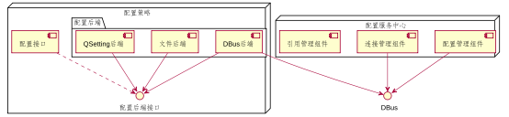
图 2-1 配置策略组件图

配置策略设计

模块功能
开发库所提供的关于配置文件读写的相关接口，如果应用程序所使用的开发库实现了此规范，则程序应当优先使用开发库提供的接口。

主要接口
配置策略类图如图 2-2所示。
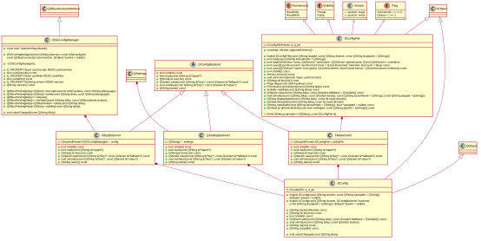
图 2-2 配置策略类图
DConfigBackend是DConfig的配置后端实现接口，具体接口如下表所示。
表 3 DConfigBackend接口描述表
接口名称 | 接口描述
bool load(const QString &/*appid*/) | 初始化后端，appid为管理的配置信息key值，默认为应用程序名称
bool isValid() | 判断此后端是否可用
QStringList keyList() | 获得所有可用的配置项名称
QVariant value(const QString &key, const QVariant &fallback = QVariant()) | 根据配置项名称获得对应值，key为配置项名称，fallback为没有获取到配置项值后提供的默认值
QString name() | 配置后端名称
DConfig是提供给调用者的接口，具体接口如下表所示。
表 4 DConfig接口描述表
接口名称 | 接口描述
DConfig(const QString &name, const QString &subpath = QString(), QObject *parent = nullptr) | 构造DConfig对象，name为配置文件名，subpath为配置文件对应的子目录，parent 为父对象
DConfig(const QString &name, DConfigBackend *backend, const QString &subpath = QString(), QObject *parent = nullptr) | 构造DConfig对象，name为配置文件名，subpath为配置文件对应的子目录，backend为自定义的配置后端，parent 为父对象
QString backendName() | 返回当前使用的配置后端名称
bool isValid() | 判断此后端是否可用
QStringList keyList() | 获得所有可用的配置项名称
QVariant value(const QString &key, const QVariant &fallback = QVariant()) | 根据配置项名称获得对应值，key为配置项名称，fallback为没有获取到配置项值后提供的默认值
void setValue(const QString &key, const QVariant &value); | 根据配置项名称设置其值，key为配置项名称，value为需要更新的值
QString name() | 返回配置文件名称
QString subpath() | 返回配置文件对应的子目录
DBus接口是DBus配置后端与配置服务中心的交互协议，具体接口如下表所示。
表 5 DBus接口描述表
<interface name='org.desktopspec.ConfigManager'>
<method name='acquireManager'>
<arg type='s' name='appid' direction='in'/>
<arg type='s' name='name' direction='in'/>
<arg type='s' name='subpath' direction='in'/>
<arg type='o' name='path' direction='out'/>
</method>
</interface>
<interface name='org.desktopspec.ConfigManager.Manager'>
<property access="read" type="s" name="version"/>
<property access="read" type="as" name="keyList"/>
<property access="read" type="b" name="canRead"/>
<property access="read" type="b" name="canWrite"/>
<property access="read" type="b" name="canOverride"/>
<!--为每个 key 提供一个只读属性，如：
<property access="read" type="v" name="key1"/>
...
<property access="read" type="v" name="key2"/>
-->
<method name='value'>
<arg type='s' name='key' direction='in'/>
<arg type='v' name='value' direction='out'/>
</method>
<method name='setValue'>
<arg type='s' name='key' direction='in'/>
<arg type='v' name='value' direction='in'/>
</method>
<method name='name'>
<arg type='s' name='key' direction='in'/>
<arg type='s' name='language' direction='in'/>
<arg type='s' name='name' direction='out'/>
</method>
<method name='description'>
<arg type='s' name='key' direction='in'/>
<arg type='s' name='language' direction='in'/>
<arg type='s' name='description' direction='out'/>
</method>
<method name='visibility'>
<arg type='s' name='key' direction='in'/>
<arg type='s' name='visibility' direction='out'/>
</method>
<!--采用引用计数的方式，引用为 0 时才真正的销毁-->
<method name='release'>
</method>
<signal name="valueChanged">
<arg name="key" type="s" direction="out"/>'
</signal>
</interface>

逻辑流程
配置策略默认提供三种后端配置的实现，配置后端的选择逻辑如图 2-6所示．
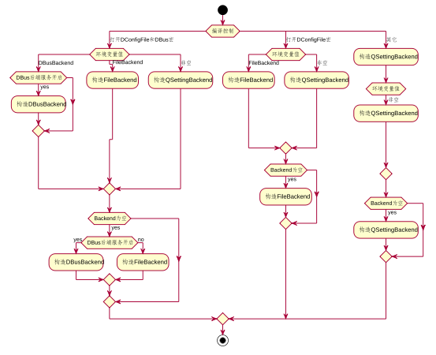
图 2-6 配置后端选择流程图
配置描述文件的加载逻辑如图 2-7所示。
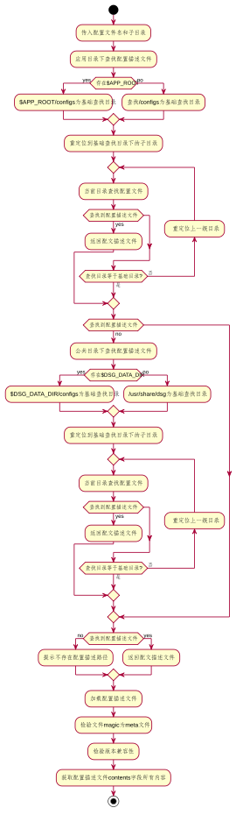
图 2-7 配置描述文件加载流程图
覆盖机制流程如图 2-8所示。

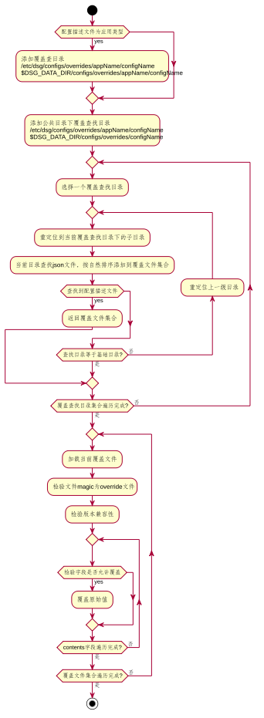
图 2-8 覆盖机制流程图
配置存储文件流程如图 2-9所示。
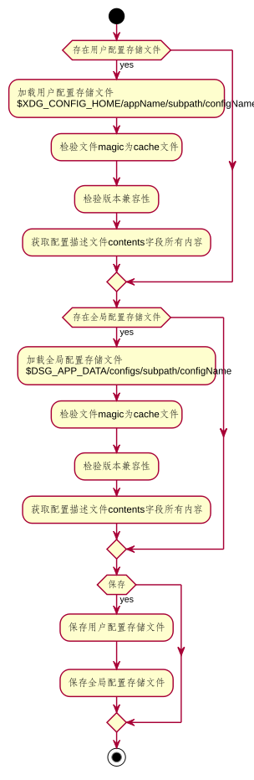
图 2-9 配置存储文件加载流程图
调用配置策略接口设置指定字段值，在文件后端的实现流程图 2-10所示。
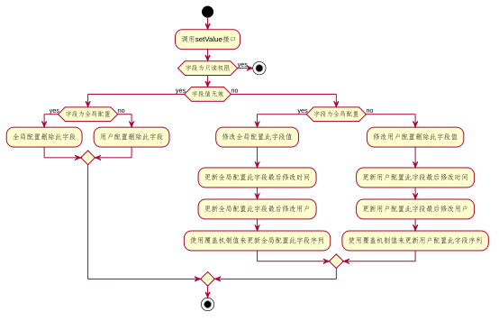
图 2-10 配置策略setValue流程图
调用配置策略获取指定字段的值，在文件后端的实现流程如图 2-11所示。
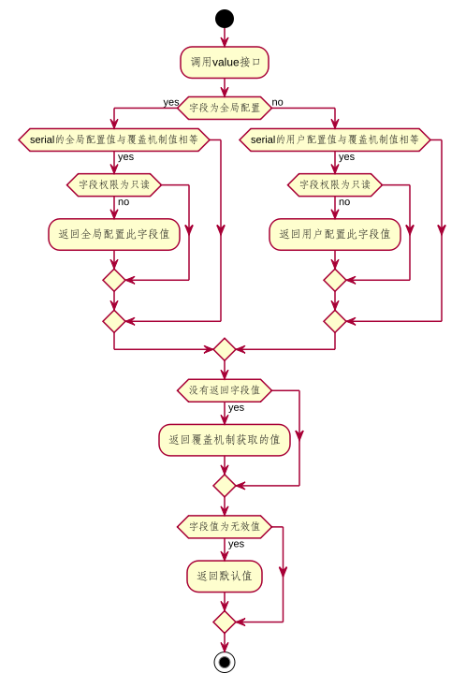
图 2-11 配置策略value流程图

错误处理
- 当配置后端初始化失败或不可用，DConfig:: isValid会返回false。
- 配置后端为DBus后端时，配置服务中心暂时访问失败，DConfig::value接口访问会返回默认值，失败信息会输出到日志。

配置服务中心设计

模块功能
配置中心为相关配置文件的管理服务，对外提供配置项的读写接口，基于DBus服务实现。
配置中心需要监听配置描述文件和配置override目录的变化，当描述文件被修改或override目录新增、移除、修改文件时，需要重新解析对应的文件内容，但是不需要监听配置存储文件的变化。

主要接口
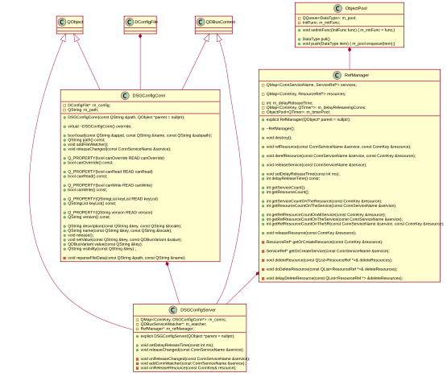
图 2-12 配置服务中心类图
DConfigBackend是DConfig的配置后端实现接口，具体接口如下表所示。
表 13 DSGConfigServer接口描述表
接口名称 | 接口描述
void setDelayReleaseTime(const int ms) | 设置延长释放时间，ms为时间
void releaseResource(const ConnKey &resource) | 释放连接，resource为连接名词
QDBusObjectPath acquireManager(const QString &appid, const QString &name, const QString &subpath | 响应请求连接，appid为应用程序的唯一ID，name为配置文件名，subpath为配置文件子目录
DSGConfigConn是配置服务中心的具体实现，对于单个配置资源提供服务，具体接口如下表所示。
表 14 DSGConfigConn接口描述表
接口名称 | 接口描述
DSGConfigConn(const QString &path, QObject *parent = nullptr) | 构造连接来提供配置文件资源服务，path资源服务路径
bool load(const QString &appid, const QString &name, const QString &subpath) | 初始化配置文件资源，appid为应用程序的唯一ID，默认为应用名词，name为配置文件名， subpath为配置文件子目录
QString path() const | 返回path资源服务路径
void addFileWatcher() | 监听配置描述文件和配置override目录的变化，自动重新解析对应的文件内容
void releaseChanged(const ConnServiceName &service) | 资资源释放信号，service为释放资源的连接信息
bool canOverride() const | 资源是否能覆盖
bool canRead() const | 资源是否有读权限
bool canWrite() const | 资源是否有写权限
QStringList keyList() const | 返回所有的配置项名称
QString version() const | 返回配置文件资源的版本
QString description(const QString &key, const QString &locale) | 返回指定配置项的描述信息，key为配置项名称，locale为需要返回的语言版本
QString name(const QString &key, const QString &locale) | 返回指定配置项的名称，key为配置项名词，locale为需要返回的语言版本
void release() | 释放连接
void setValue(const QString &key, const QDBusVariant &value) | 设置配置项值，key为配置项名称，value为需要更新的配置项值
QDBusVariant value(const QString &key) | 返回配置项值，key为配置项名称
QString visibility(const QString &key) | 返回配置项的可见性，key为配置项名称
DSGConfigConn是配置服务中心的具体实现，对于单个配置资源提供服务，具体接口如下表所示。
表 15 RefManager接口描述表
接口名称 | 接口描述
void destroy() | 销毁引用管理资源
void refResource(const ConnServiceName &service, const ConnKey &resource) | 增加引用计数，service为服务名称，resource为资源名称
void derefResource(const ConnServiceName &service, const ConnKey &resource) | 减少引用计数，service为服务名称，resource为资源名称
void releaseService(const ConnServiceName &service) | 清除服务的所有引用技术，service为服务名词
void setDelayReleaseTime(const int ms) | 设置延迟释放时间，ms为延迟时间

逻辑流程
DBus后端连接配置服务中心流程如图 2-16所示。
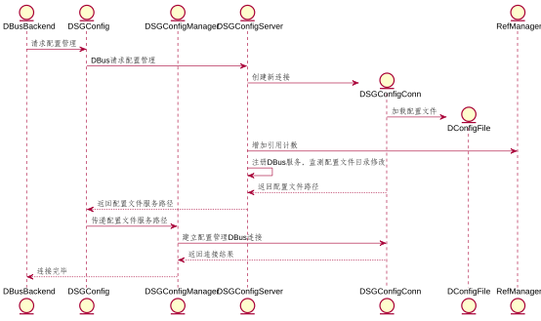
图 2-16 DBus后端连接服务时序图
DBus后端退出时，配置服务中心释放其资源引用流程如图 2-17所示。
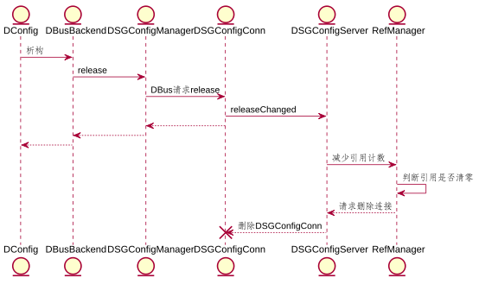
图 2-17 DBus后端释放时序图
DBus后端设置配置项值流程如图 2-18所示。
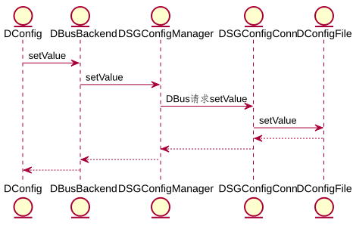
图 2-18 DBus后端设置配置项值时序图

错误处理
- 配置服务中心为单例应用，若启动多个，程序退出，记录错误信息日志。
- DBus后端异常退出时，配置服务中心会检测到，清除其所有连接资源引用。

全局数据结构设计
包括应用软件外部存储的主要数据结构（例如文件搜索的索引文件内容），应用程序内部主要的数据结构、使用到的数据库的主要库表设计、关键的配置数据等。最好给出哪些数据结构被哪些模块使用到了。
配置描述文件为json类型文件，这是配置策略遵守的配置项描述格式，具体字段如下：
- magic：此 json 文件的标识性信息，所有描述文件均标记为 “dsg.config.meta”
- version：此描述文件的内容格式的版本。版本号使用两位数字描述，首位数字不同的描述文件相互之间不兼容，第二位数字不同的描述文件需满足向下兼容。解析此描述文件的程序要根据版本进行内容分析，当遇到不兼容的版本时，需要立即终止解析，并向使用者报告错误信息，如 “1.0” 和 “2.0” 版本之间不兼容，如果解析程序最高只支持 1.0 版本，则遇到 2.0 版本的描述文件时应该报告错误，但是如果遇到 1.1 版本，则可以继续执行。
- contents：配置项的内容，每一个配置项是一个 json 对象，配置项之间的相对顺序无意义，且不支持嵌套。
- value：配置项的默认值，可使用 json 支持的各种数据类型，如字符串、数字、数组、对象等
- serial：单调递增的整数值，使用场景：假设程序 “A” 的配置项 “a” 记录其是否已经进行了初始化，之后 “A” 可能更改了初始化相关的代码，需要确保版本更新之后能重新进行初始化，则可以将配置项 “a” 的 “serial” 属性增加 1，则旧版 “A” 程序所记录的配置项 “a” 将失效，以此确保更新 “A” 之后能再次进行初始化工作。此配置项可以省略，无此项时读取配置存储文件将忽略 serial 字段。
- name：配置项的可显示名称，需国际化（使用DTK工具为其生成 ts 文件，ts 编译后的 qm 文件需要与配置描述文件同名同路径放置）。此名称可用于展示到用户界面，如当程序 A 请求通过配置中心读取程序 B 的某个配置项时，将提示用户“程序 A 请求获取程序 B 的"允许退出"配置项的值，是否允许？”，用户可选择拒绝程序 A 的请求，名称在这里的作用是利于用户理解此配置项的含义。
- description：描述此配置项的用途，需国际化（同 name)。
- permissions：配置项的权限。
readonly：不允许修改，当程序读取此配置时，将直接使用默认值。
readwrite：可读可写，如果此值被修改过，则不再使用此处定义的默认值。

- visibility：配置项的可见性
private 仅限程序内部使用，对外不可见。此类配置项完全由程序自己读写，可随意增删改写其含义，无需做兼容性考虑。
public 外部程序可使用。此类配置项一旦发布，在兼容性版本的升级中，要保障此配置项向下兼容，简而言之，只允许在程序/库的大版本升级时才允许删除或修改此类配置项，当配置项的 permissions、visibility、flags 任意一个属性被修改则认为此配置项被修改，除此之外修改 value、name、description 属性时则不需要考虑兼容性。
- flags：配置项的一些特性
nooverride：存在此标记时，将表明则此配置项不可被覆盖（详见下述 override 机制）。反之，不存在此标记时表明此配置项允许被覆盖，对于此类配置项，如若其有界面设置入口，则当此项不可写时，应当隐藏或禁用界面的设置入口。
- global：当读写此类配置时，将忽略用户身份，无论程序使用哪个用户身份执行，读操作都将获取到同样的数据，写操作将对所有用户都生效。但是，如果对应的配置存储目录不存在或无权限写入，则忽略此标志。
示例如下表所示。
表 19 配置描述文件
{
"magic": "dsg.config.meta",
"version": "1.0",
"contents": {
"canExit": {
"value": true,
"serial": 0,
"name": "I am name",
"name[zh_CN]": "我是名字",
"description": "我是描述",
"description[en_US]": "I am description",
"permissions": "readwrite",
"visibility": "private"
}
}
}
覆盖机制文件为json类型文件，这是配置策略遵守的配置覆盖文件格式，具体字段如下：
- magic：此 json 文件的标识性信息，所有 override 文件均标记为 “dsg.config.override”
- version：此文件的内容格式的版本。版本号使用两位数字描述，首位数字不同的描述文件相互之间不兼容，第二位数字不同的描述文件需满足向下兼容。解析此描述文件的程序要根据版本进行内容分析，当遇到不兼容的版本时，需要立即终止解析，忽略此文件，并在程序日志中写入警告信息，如 “1.0” 和 “2.0” 版本之间不兼容，如果解析程序最高只支持 1.0 版本，则遇到 2.0 版本的描述文件时应该终止解析，但是如果遇到 1.1 版本，则可以继续执行。
- contents：覆盖的配置项的内容，每一项是一个 json 对象，项之间的相对顺序无意义。
- value：覆盖配置项的默认值。
- serial：覆盖配置项对应的 serial 属性。
- comment：描述此 override 行为的注释内容。
- permissions：覆盖配置项的权限。
readonly：将配置项覆盖为只读
readwrite：将配置项覆盖为可读可写

{
示例如下表所示。
表 20 覆盖机制文件
{
"magic": "dsg.config.override",
"version": "1.0",
"contents": {
"key3": {
"value": "override",
"serial": 0,
"permissions": "readwrite"
}
}
}

配置存储文件为json类型文件，这是配置策略遵守的配置项存储格式，根据配置项是否携带 global 标志，将分开存储。
- magic：此 json 文件的标识性信息，所有存储文件均标记为 “dsg.config.cache”
- version：此文件的内容格式的版本。版本号使用两位数字描述，首位数字不同的描述文件相互之间不兼容，第二位数字不同的描述文件需满足向下兼容。读取此描述文件的程序要根据版本进行内容分析，当遇到不兼容的版本时，需要立即终止解析，忽略此文件，并在程序日志中写入警告信息，如 “1.0” 和 “2.0” 版本之间不兼容，如果解析程序最高只支持 1.0 版本，则遇到 2.0 版本的描述文件时应该终止解析，但是如果遇到 1.1 版本，则可以继续执行。写入此描述文件时，遇到不兼容的版本时，需要先清空当前内容再写入，每次写入皆需更新此字段。
- contents：保存的配置项的内容，每一项是一个 json 对象，项之间的相对顺序无意义。
- value：保存修改后的值
- serial：在使用此配置项的存储值之前，应当先与配置描述文件中定义的 serial 属性做比较（需遵守 override 机制），如果此值不等于配置表述文件中记录的值，否则忽略此处存储的值
- time：记录值的修改时间，使用 UTC 时间，采用 ISO 8601 表示方法
- user：记录修改此项设置的用户名称
- appid：记录修改此项设置的应用程序id，如无法正常获取程序id，需记录二进制文件路径
示例如下表所示。
表 21 配置存储文件
{
"magic": "dsg.config.cache",
"version": "1.0",
"contents": {
"key1": {
"value": value1,
"time": "2017-07-24T15:46:29",
"user": "user name",
"appid": "foo.example",
"serial": 0
}
}
}

安全风险分析
无。

人机交互设计
无。

部署方案
配置策略使用DBus后端，通过配置服务中心管理配置文件的部署图如图 6-22所示。
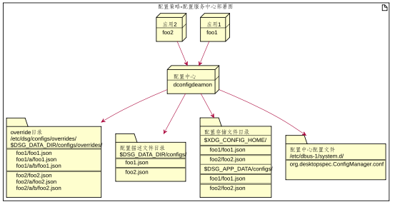
图 6-22 配置策略-配置服务中心部署图
配置策略使用文件后端，内部管理配置文件的部署图如图 6-23所示。
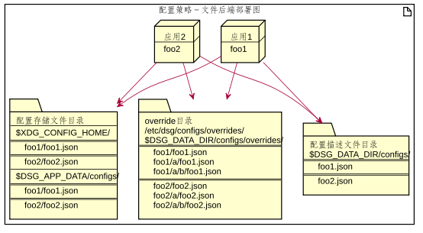
图 6-23 配置策略-文件后端部署图

附录
无。

变更记录

